INSCRIPTIONS A L’ECOLE DE MUSIQUE de l'HARMONIE
Vous avez envie de jouer d’un instrument de musique, vous aimez faire partie d’un groupe, vous entraîner avec des copains, faire des concerts, alors venez apprendre à jouer avec les musiciens de l’Harmonie ! Les instruments pratiqués sont nombreux : saxophone, clarinette, flûte, cor, hautbois, trompette, baryton, tuba, trombone, batterie, percussions.

L’école de musique propose des :
Cours d’éveil pour les enfants à partir de 4 ans à 7 ans
Vous avez envie de faire découvrir la musique à votre enfant de façon ludique, active, créative, votre enfant aime chanter, danser, manipuler de petites percussions. Il découvrira des ambiances sonores, des instruments, il apprendra à se concentrer, à entendre et à comprendre le monde des sons, il fera une approche des bases du langage musical, il participera à 2 ou 3 spectacles dans l’année. Les cours d'éveil seront dispensés le vendredi soir à partir de 17H30.
Des cours de solfège à différents niveaux
Des cours individuels d’instrument à partir de 7 ans et pour adultes
Un orchestre de jeunes accueille les élèves dès leur 2ème année de pratique instrumentale.
L’Harmonie accueille dans ses rangs toute personne sachant jouer d’un instrument d’harmonie.

Les inscriptions à l’école de musique ont lieu : au Foyer de la Musique, 10 rue de Reiningue à Lutterbach
Pour le cours d’éveil et les nouveaux élèves les :
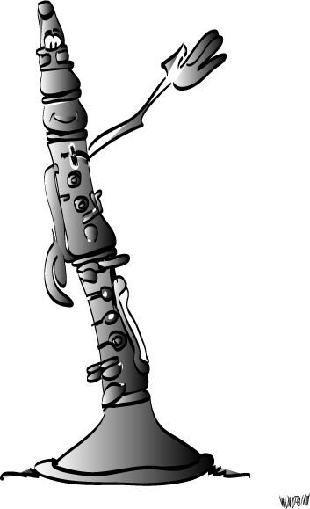
VENDREDI 4 SEPTEMBRE DE 18H A 19H et
MERCREDI 9 SEPTEMBRE DE 17H30 A 18H30
Une présentation des cours d’éveil et d’initiation aura lieu pendant ces deux heures.
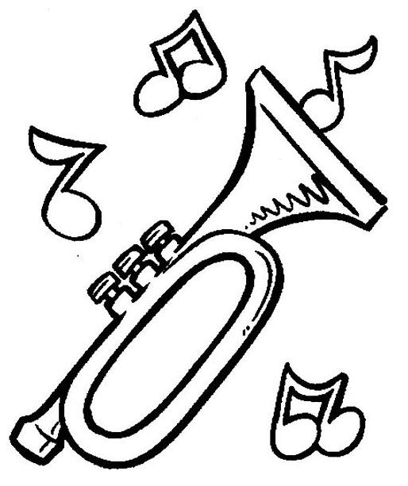

Pour les anciens élèves: la réinscription aura lieu le :
MERCREDI 9 SEPTEMBRE de 18H30 à 19H30.
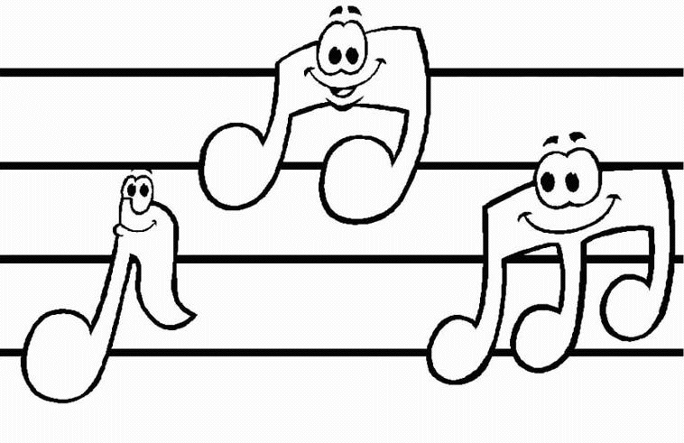

Projet culturel de l'Ecole de Musique pour la rentrée 2009
Le projet musical tournera autour de 2 axes : musique et chant, musique et cirque.
L'Harmonie propose à tous les élèves de l'école de musique, anciens et nouveaux, quelque soit leur niveau, de participer à un :
GRAND SPECTACLE PUBLIC le SAMEDI SOIR 19 DECEMBRE 2009 au cosec de Lutterbach.
Des intervenants de qualité seront invités (Chorale Alliance, intervenants de l'Ecole du Cirque de Mulhouse).

Renseignements au 03 89 50 15 62 ou par mel gemargraff@estvideo.fr
Visitez le blog de la Musique Harmonie : http://www.musique-harmonie.com
